《数值计算与最优化》实验报告

年级、专业、班级 |  |  |  |  | 姓名
实验题目 | 线性方程组的求解
实验时间 | 2026年 10月 17日 |  | 实验地点
实验成绩 |  |  | 实验性质 | □验证性 ■设计性 □综合性
教师评价：
□算法/实验过程正确；□源程序/实验内容提交 □程序结构/实验步骤合理；
□实验结果正确； □语法、语义正确； □报告规范；
其他：
评价教师签名：
一、实验目的

理解误差的基本概念，掌握线性方程组的求解方法（直接法和迭代法），理解条件数的工程意义。

二、实验项目内容

开发一款3D游戏，现需要实现角色披风的物理摆动。现将披风离散成 N 个质点，即每一帧都需要求解一个线性方程组 Ax=b，其中A为弹簧刚度矩阵，b为重力与外力向量，x为每个质点的位移。但当游戏中的披风材质极度不均匀时，弹簧刚度差异过大，或者网格剖分极度变形时，会导致刚度矩阵A 严重病态。请按下面步骤完整相关实验并进行结果观察与分析。

- 加载数据cloth_data.npz。
- 编写LU分解法求解该方程组。首先比较自写算法与函数np.linalg.solve的结果差异及耗时差异；再计算残差r=b-Ax的无穷范数。结合给出的精确解请思考：求解出结果的残差小就一定说明真实误差小吗？
- 编写Jacobi迭代法求解上述线性方程组(迭代法建议采用矩阵分块方式)。迭代停止使用相对残差准则：
$$\frac{\left\|b−Ax^{\left(k\right)}\right\|}{\left\|b\right\|}<{10}^{−6}$$
此处范数统一使用无穷范数。请预先评估大概迭代多少次才收敛，再进行求解，并画出每一次迭代的残差变化曲线（横轴迭代次数，纵轴残差）。
- 使用SOR迭代法求解线性方程组，其中参数ω分别取：1.0,1.2,1.5,1.8及理论最优ω，绘制不同ω取值的残差变化曲线，分析不同参数对收敛性的影响及理论最优因子与工程最优因子的差异。
- 重新加载数据cloth_ill_data.npz，用Jacobi迭代重跑该数据，观察残差变化曲线并分析原因。
- 在5）数据的b端添加一个微小扰动，再用直接法分别求解扰动前后结果的相对误差，并分析原因。

注意：所有程序请用选用一种编程语言实现，建议采用python。需提交电子文档和代码，注意本文件末尾的文件命名要求；源程序一节请只写代码模板中所填写的代码，并按规范注释你的算法和思路；实验结果一节需要提供测试结果截图并给出结果分析。
三、实验过程或算法（流程图和有注释的源程序）
1 实验设置与误差定义
采用 Python 和 NumPy 2.3.5 实现，计算使用双精度浮点数。正常系统矩阵为 600×600，含 13416 个非零元。所有残差、误差和条件数统一使用无穷范数。迭代法从零向量开始，更新后记录相对残差，停止阈值为 1e-06；正常系统最多迭代5000次，病态 Jacobi 观察200次。
r=b-Ax；相对残差=||r||∞/||b||∞。
相对真实误差=||x-x_{true}||∞/||x_{true}||∞。
直接法比较先预热，再交替执行 NumPy 求解和自写 LU 各5次，取耗时中位数。计时包含求解，不包含打印、绘图、谱半径分析或报告生成。
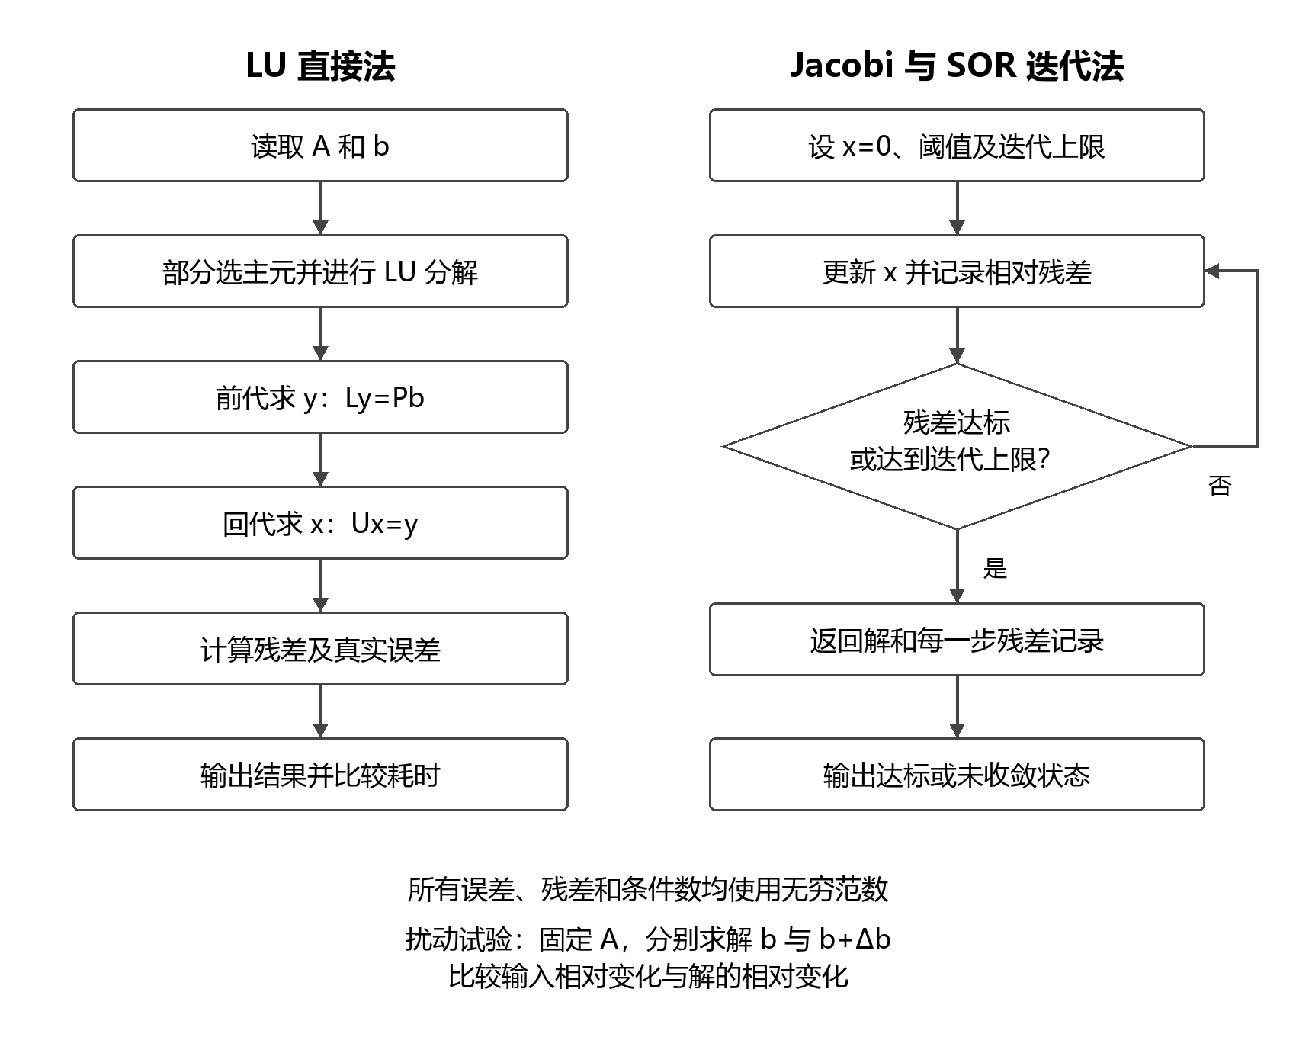
图1 求解算法与扰动分析流程图
2 算法说明
LU 分解采用部分选主元。每列选择绝对值最大的主元，同步交换系数矩阵行与右端项，合并存储 L 的乘子与 U，保持 PA=LU。随后前代解 Ly=Pb，回代解 Ux=y。
Jacobi：A=D+R，x^{(k+1)}=D⁻¹(b-Rx^{(k)})。
Jacobi 使用整块矩阵更新，旧解的全部分量共同产生新解。先计算迭代矩阵 J=I-D^(-1)A 的谱半径，以 k≈ceil(log(tol)/log(ρ(J))) 估计衰减至指定量级所需次数。谱半径描述渐近速度，这个估计不保证当前初始误差和残差正好按 ρ(J)^k 衰减。
SOR：x_{i}^{(k+1)}=(1-ω)x_{i}^{(k)}+
ω[b_{i}-Σ_{j<i}a_{ij}x_{j}^{(k+1)}-Σ_{j>i}a_{ij}x_{j}^{(k)}]/a_{ii}。
SOR 逐行更新，行前部用本轮新值，行后部用上一轮旧值。ω=1 时等价于 Gauss-Seidel；大于1时采用超松弛。对本实验稀疏矩阵预先提取各行非零项，减少零乘法，但不改变迭代公式。
经典公式候选：ω_{c}=2/[1+√(1-ρ(J)²)]。
经典公式的严格最优结论需要矩阵具备相应的特殊结构与排序条件，不能仅由对称正定推导。本实验同时直接构造 T_ω=(D+ωL)^(-1)[(1-ω)D-ωU]，通过谱半径数值搜索评估渐近最优因子；工程比较在 ω=1.00 至1.99、步长0.01的网格中以达到同一残差阈值的最少步数为准。
3 带注释的模板填写代码
LU 分解与前后代
def solve_direct_custom(A, b):
"""带部分选主元的 LU 分解，合并存储 L 和 U，不改变输入。"""
lu = A.astype(float).copy()
rhs = b.astype(float).copy()
n = len(b)
for k in range(n - 1):
p = k + np.argmax(np.abs(lu[k:, k]))
if lu[p, k] == 0:
raise np.linalg.LinAlgError('Singular matrix')
# 同时交换已存的 L、剩余 U 和右端项，保持 PA=LU。
if p != k:
lu[[k, p], :] = lu[[p, k], :]
rhs[[k, p]] = rhs[[p, k]]
lu[k + 1:, k] /= lu[k, k]
lu[k + 1:, k + 1:] -= np.outer(lu[k + 1:, k], lu[k, k + 1:])
if lu[-1, -1] == 0:
raise np.linalg.LinAlgError('Singular matrix')
y = rhs.copy()
for i in range(n):
y[i] -= lu[i, :i] @ y[:i]
x = np.zeros(n)
for i in range(n - 1, -1, -1):
x[i] = (y[i] - lu[i, i + 1:] @ x[i + 1:]) / lu[i, i]
return x

Jacobi 迭代
def solve_jacobi(A, b, tol=1e-6, max_iter=5000):
"""A=D+R，整块更新 x；每次更新后记录相对无穷范数残差。"""
d = np.diag(A)
R = A - np.diag(d)
x = np.zeros(len(b))
residuals = []
norm_b = np.linalg.norm(b, np.inf)
if norm_b == 0:
return x, residuals
for _ in range(max_iter):
x = (b - R @ x) / d
residuals.append(float(np.linalg.norm(b - A @ x, np.inf) / norm_b))
if residuals[-1] < tol:
break
return x, residuals

SOR 迭代
def solve_sor(A, b, omega, tol=1e-6, max_iter=5000):
"""逐行原位更新；行前部用本轮新值，行后部用上一轮旧值。"""
x = np.zeros(len(b))
d = np.diag(A)
residuals = []
norm_b = np.linalg.norm(b, np.inf)
if norm_b == 0:
return x, residuals
# 预取每行的非零非对角元，减少600维稀疏矩阵的零乘法。
indices = [np.flatnonzero(A[i, :i]) for i in range(len(b))]
upper = [np.flatnonzero(A[i, i + 1:]) + i + 1 for i in range(len(b))]
lower_values = [A[i, j] for i, j in enumerate(indices)]
upper_values = [A[i, j] for i, j in enumerate(upper)]
for _ in range(max_iter):
old = x.copy()
for i in range(len(b)):
sigma = (lower_values[i] @ x[indices[i]]
+ upper_values[i] @ old[upper[i]])
x[i] = (1 - omega) * old[i] + omega * (b[i] - sigma) / d[i]
residuals.append(float(np.linalg.norm(b - A @ x, np.inf) / norm_b))
if residuals[-1] < tol:
break
return x, residuals

Jacobi 谱半径
def jacobi_radius(A):
"""本实验 A 对称、D>0，用与 J 相似的对称矩阵求特征值。"""
s = np.sqrt(np.diag(A))
similar = np.eye(len(A)) - A / s[:, None] / s[None, :]
return float(np.max(np.abs(np.linalg.eigvalsh(similar))))

SOR 实际谱半径
def sor_radius(A, omega):
"""T=(D+ωL)^(-1)[(1-ω)D-ωU]，前代构造实际迭代矩阵。"""
d = np.diag(A)
rhs = (1 - omega) * np.diag(d) - omega * np.triu(A, 1)
T = np.zeros_like(A)
for i in range(len(A)):
T[i] = (rhs[i] - omega * (A[i, :i] @ T[:i])) / d[i]
return float(np.max(np.abs(np.linalg.eigvals(T))))

实际谱半径最优因子的数值细化
def refine_sor_omega(A, left, right):
"""在网格最优附近用黄金分割细化实际谱半径的数值最小点。"""
ratio = (np.sqrt(5) - 1) / 2
c, d = right - ratio * (right - left), left + ratio * (right - left)
fc, fd = sor_radius(A, c), sor_radius(A, d)
for _ in range(24):
if fc < fd:
right, d, fd = d, c, fc
c = right - ratio * (right - left)
fc = sor_radius(A, c)
else:
left, c, fc = c, d, fd
d = left + ratio * (right - left)
fd = sor_radius(A, d)
return float((left + right) / 2)

残差与真实误差计算
def solution_metrics(A, b, x, true):
return {
'absolute_residual': float(np.linalg.norm(b - A @ x, np.inf)),
'relative_residual': float(
np.linalg.norm(b - A @ x, np.inf) / np.linalg.norm(b, np.inf)),
'absolute_error': float(np.linalg.norm(x - true, np.inf)),
'relative_error': float(
np.linalg.norm(x - true, np.inf) / np.linalg.norm(true, np.inf)),
}

main 中的收敛预估与扰动计算片段
cond = float(np.linalg.cond(A, np.inf))
rho = jacobi_radius(A)
estimate = int(np.ceil(np.log(tol) / np.log(rho)))

formula_omega = float(2 / (1 + np.sqrt(1 - rho ** 2)))

scan = []
for omega in np.round(np.arange(1.00, 2.00, 0.01), 2):
_, residuals = solve_sor.__wrapped__(A, b, float(omega), tol)
scan.append({'omega': float(omega), 'iterations': len(residuals),
'residual': residuals[-1],
'spectral_radius': sor_radius(A, float(omega))})
best_steps = min(row['iterations'] for row in scan)
best_omegas = [row['omega'] for row in scan
if row['iterations'] == best_steps]

clean = np.linalg.solve(Ai, bi)
perturbed = np.linalg.solve(Ai, bp)
db = float(np.linalg.norm(bp - bi, np.inf))
dx = float(np.linalg.norm(perturbed - clean, np.inf))
rel_b = db / float(np.linalg.norm(bi, np.inf))
rel_x = dx / float(np.linalg.norm(clean, np.inf))

四、实验结果及分析和（或）源程序调试过程
1 LU 直接法对比
指标 | NumPy 求解 | 自写 LU
5次耗时中位数 / s | 0.004861 | 0.218026
残差无穷范数 | 3.410605e-13 | 2.273737e-13
相对残差 | 3.470380e-16 | 2.313587e-16
相对真实误差 | 1.138703e-15 | 9.109622e-16

两种方法解的差异 ||x_LU-x_NumPy||∞=2.664535e-15。正常矩阵 κ∞(A)=784.215600，残差和真实误差均接近浮点舍入量级。此轮实测 NumPy 速度较快；其求解器由优化的底层线性代数库实现，自写 LU 的 Python 循环与临时数组产生额外开销。具体耗时随硬件、线程设置及系统负载变化。
2 Jacobi 预估与实测收敛
正常系统 ρ(J)=0.8952096509<1，预估约 125 次可使通用误差衰减至1e-6量级；实际在第 51 次更新达到停止阈值，相对残差为 9.503421e-07，相对真实误差为 5.505557e-04。该估计采用通用误差衰减因子，实际按残差停止；初始误差的特征方向投影与各模式幅度也会影响实测步数。此次真实相对误差约为相对残差的 579.3 倍，残差达到1e-6阈值并不保证真实误差也小于1e-6。
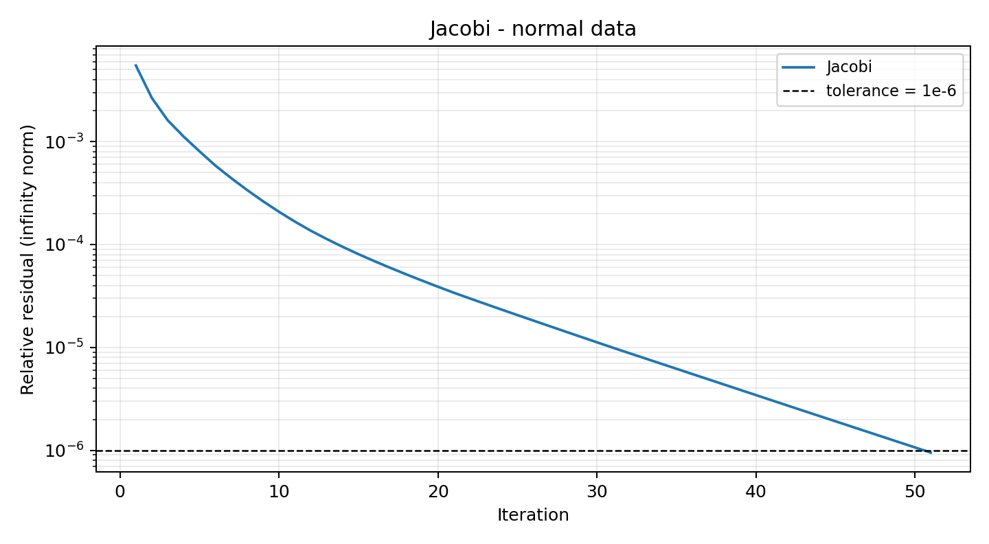
图2 正常系统 Jacobi 每次更新的相对残差
3 SOR 参数与收敛速度
ω | ρ(Tω) | 更新次数 | 最终相对残差 | 相对真实误差
1.000000 | 0.803014 | 26 | 8.900322e-07 | 4.891507e-04
1.200000 | 0.703123 | 17 | 8.875646e-07 | 4.482366e-04
1.500000 | 0.570344 | 20 | 7.508699e-07 | 7.518198e-06
1.800000 | 0.832964 | 61 | 8.850429e-07 | 1.889840e-05
1.383465 | 0.506494 | 15 | 4.725319e-07 | 3.610228e-05
1.396446 | 0.476022 | 15 | 7.947671e-07 | 2.737993e-05

表中第5行是经典公式候选 ω_c=1.3834652813，第6行是直接最小化实际迭代矩阵谱半径得到的数值结果 ω≈1.39644563，ρ(Tω)≈0.47602219。公式候选的谱半径未达到本矩阵的最小值，说明不能把经典公式在此题中视为无条件的严格最优结论。
按相同阈值的有限步数比较，网格中最少 13 次收敛，对应 ω=1.32、1.33、1.34、1.35；并列时取最小值 1.32。谱半径最优关注渐近最慢模式，工程最优还取决于初始解、阈值和各模式幅度，所以两者可不同。此网格结果仅代表已测试的参数范围和步长。
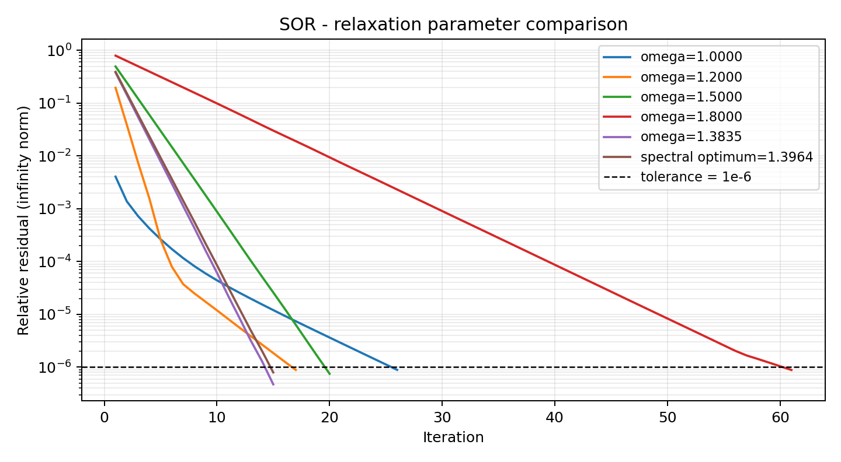
图3 不同松弛因子的每次更新相对残差
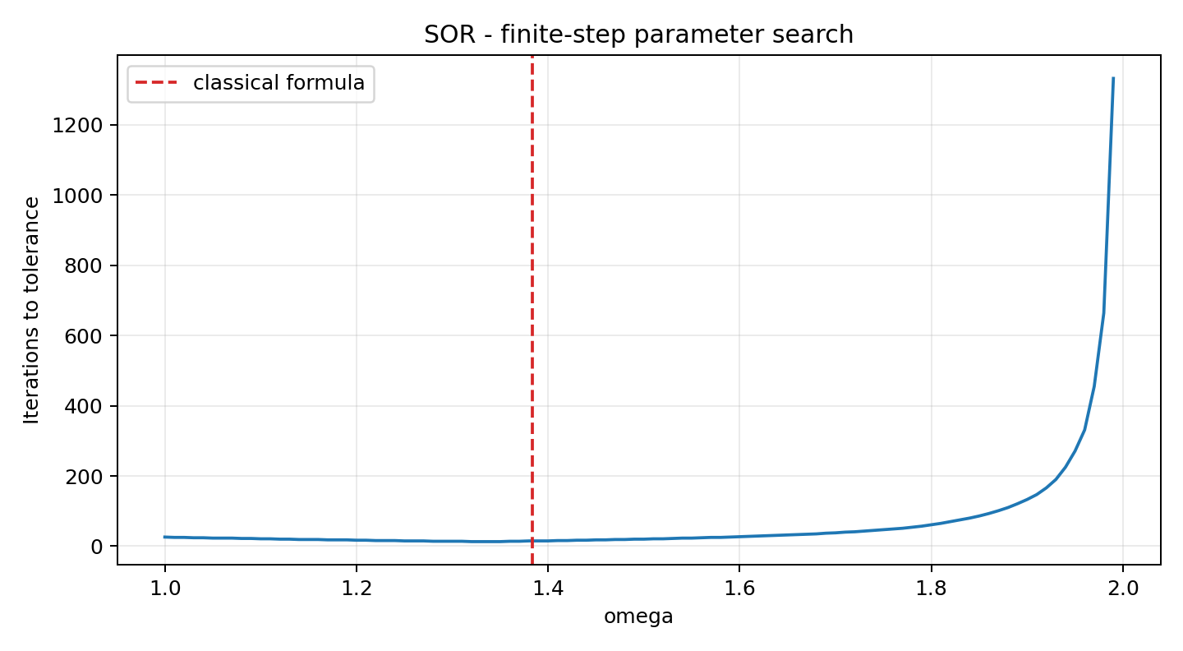
图4 SOR 因子网格与达到同一阈值的迭代次数
4 病态系统的 Jacobi 变化
病态矩阵 κ∞(A)=4.469022e+04，Jacobi 谱半径 ρ(J)=1.0387073083>1。该矩阵具有负特征值，已不是对称正定矩阵；决定此处 Jacobi 发散的是迭代矩阵谱半径大于1，而不能只用病态程度解释。残差先下降，在第 17 次达到最低 3.418158e-04，随后上升；200次更新后的相对残差为 1.642518e-01，未达到阈值。早期由衰减模式主导，后期模大于1的特征模式逐渐放大，因此不能由前几次残差下降断定算法收敛。
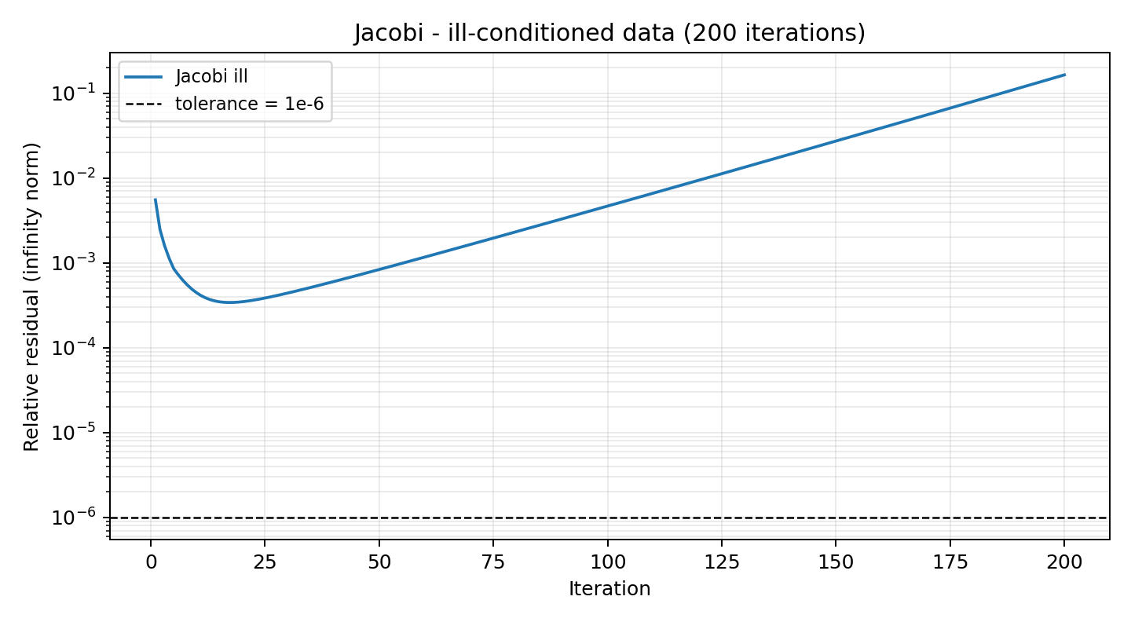
图5 病态系统 Jacobi 的200次更新相对残差
5 微小右端扰动与真实误差
使用数据文件提供的 b_perturbed 作为微扰右端项，固定系数矩阵 A，分别以直接法求解原系统和扰动系统。这样可以单独观察输入扰动对解的影响，避免将迭代未收敛误差混入扰动试验。
指标 | 实测值
||Δb||∞ | 8.621427e-08
||Δb||∞/||b||∞ | 1.073952e-10
||Δx||∞/||x||∞ | 2.565980e-06
相对变化放大倍数 | 23892.865623
κ∞(A)×右端相对扰动 | 4.799517e-06
扰动前相对残差 | 2.832344e-16
扰动后相对残差 | 4.248516e-16
扰动前相对真实误差 | 2.619016e-15
扰动后相对真实误差 | 2.565980e-06

右端相对扰动为 1.073952e-10，解的相对变化为 2.565980e-06，被放大约 23892.87 倍，且小于条件数给出的变化上界 4.799517e-06。条件数衡量最坏方向的敏感性，并不表示任意扰动都会被放大同样倍数。
扰动系统的相对残差仍接近舍入量级，但相对于原精确解的误差明显增大。小残差只说明数值解较好地满足当前右端项；若矩阵病态，输入的微小变化仍可能使解产生显著变化。
表内扰动前的残差对应右端项 b，扰动后的残差对应 b_perturbed；两项真实误差均相对于原精确解 x_true。残差与真实误差的条件数关系需使用同一个右端项所对应的精确解。
同一右端项 b：x*-x_{num}=A⁻¹r；
相对误差 ≤ κ∞(A)×相对残差。
扰动前后：x_{p}-x=A⁻¹Δb。
在披风模拟中，残差阈值应与矩阵条件数、允许的位移误差和每帧计算预算共同考虑。正常系统可用迭代法迅速达到所需精度；病态系统中 Jacobi 本身还可能发散，需要检查谱半径、刚度差异和离散模型，必要时改善网格、使用预条件或选择更合适的求解器。
6 程序运行结果截图与参考文献
程序运行结果如下。截图取自本次实际运行日志，展示直接法、Jacobi、SOR和微小右端扰动试验的输出。
SOR 收敛条件与经典松弛因子公式参考 Netlib Templates 的 SOR 说明：https://netlib.org/linalg/html_templates/node16.html。
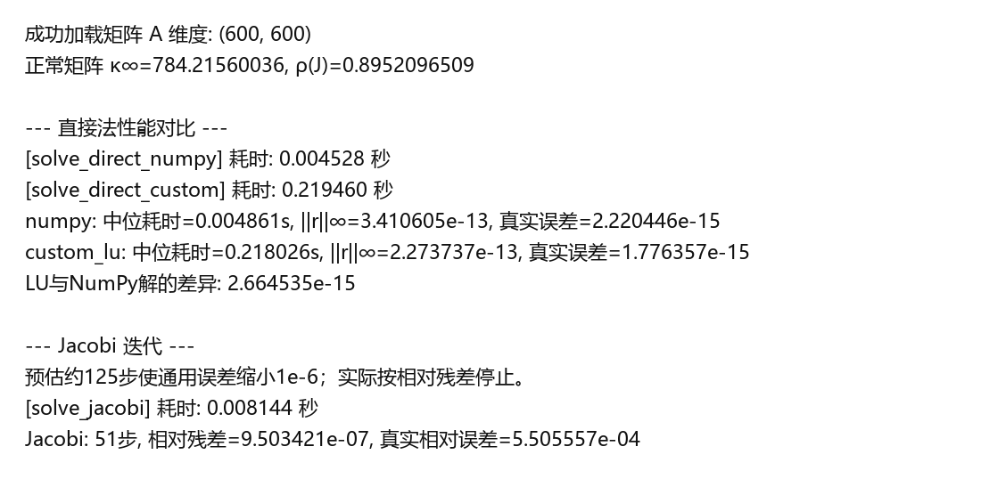
图6 实测标准输出截图（由运行日志渲染）
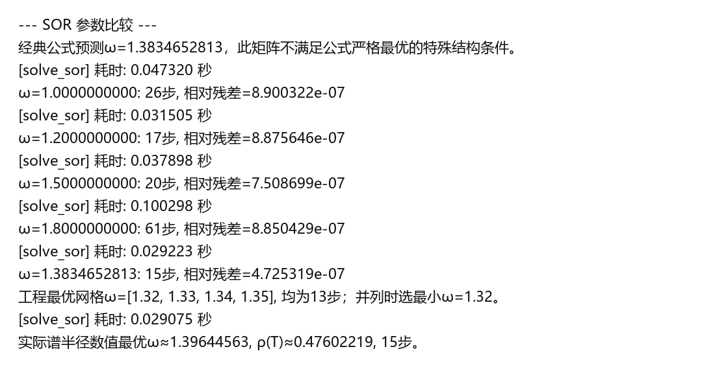
图7 实测标准输出截图（由运行日志渲染）
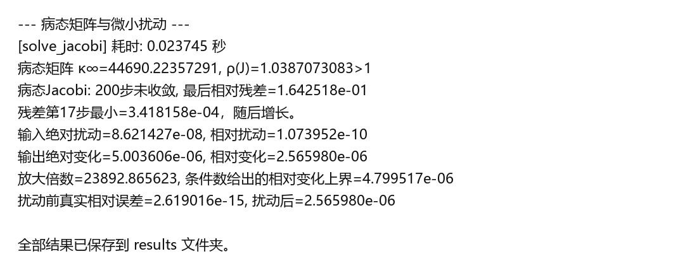
图8 实测标准输出截图（由运行日志渲染）
注：电子文档命名要求：学号+姓名+实验序号

